江苏省仪征中学2021-2022学年度第一学期高二物理学科导学案
第4课时 质点 参考系 路程和位移
研制人：郭云松 审核人：殷仁勇
班级：___________姓名：_________学号：________ 授课日期：11月24日
一、考纲解读

测试内容 | 测试要求
质点 | A
参考系 | A
路程和位移 | A
二、考点梳理
考点一 物体和质点
1. 质点的定义：忽略物体的________和________，把物体简化为一个具有________的点，这样的点称为质点．
2. 把物体看作质点的条件：物体的________和________对研究问题的影响可以忽略．
注意：在高中物理中，我们主要研究那些能够简化为质点的物体的运动，所以常常不区分“物体”和“质点”两个词．
考点二 机械运动与参考系
1. 机械运动定义：物体________随时间的________，叫作机械运动，简称________．
2. 参考系定义：在描述一个物体的运动时，首先要选定某个其他物体作为________，这种用来作为________的物体叫作参考系．
3. 参考系的选取
(1)参考系的选取是________的，但选取的参考系不同，结论往往________，通常选________为参考系．
(2)参考系既可以是________的物体，也可以是________的物体．
注意：物体被选作参考系后，就认为该物体是静止的．
4. 时刻和时间间隔：在表示时间的数轴上，时刻用________表示，时间间隔用________表示．时间的国际单位是秒，是国际单位制中七个基本物理单位之一．
考点三 路程和位移
1. 路程：物体________的长度．只有大小、没有方向，是________(填“标量”或“矢量”)．
2. 位移
(1)物理意义：表示物体(质点)________变化的物理量．
(2)定义：从________到________的一条有向线段．
(3)矢标性：位移既有________，也有________，是________(填“标量”或“矢量”)．位移大小：初、末位置间有向线段的________．长度的国际单位是米，是国际单位制中七个基本物理单位之一．位移方向由________指向________，其正负表示位移的方向与规定的正方向________或________．
三、重难点剖析
1. 质点是为了研究物体运动而提出的理想化模型，实际并不存在．物体能否看成质点，与物体的形状、大小无关，完全由研究问题的性质决定．例如研究地球绕太阳公转运动时，地球可看成质点，研究地球自转时，不能将其视为质点．
2. 描述一个物体的运动时，参考系可以任意选择．但是，选择不同的参考系来观察同一物体的运动时，其结果可能会有所不同(即运动的相对性)．在研究实际问题时，选取参考系的基本原则是能够使对研究对象的运动情况的描述尽可能的简单，能够使解题更加简捷．
3. 在一般运动中路程大于位移的大小．只有在单方向直线运动中，路程才等于位移的大小．

四、问题探究
考点一 物体与质点
例1 质点是一种理想化模型．关于质点，下列说法中正确的是( )
A. 只有做匀速运动的物体才能看成质点
B. 只有做直线运动的物体才能看成质点
C. 做曲线运动的物体一定不能看成质点
D. 一个物体能否看成质点是由所要研究的问题决定的
考点二 机械运动与参考系
例2 在一段网络视频中，一枚硬币稳稳地立在飞驰高铁的窗台上，保持一段时间不倒，认为视频中硬币处于静止状态所选择的参考系是( )
A. 远处的高山 B. 经过的站台
C. 车窗外的树木 D. 立硬币的窗台
考点三 路程和位移
例3 北京正负电子对撞机的核心部分是使电子加速的环形室，若一电子在环形室中做半径为R的圆周运动，转了2圈回到原位置，则其位移和路程分别是( )
- 0，2πR B. 0，4πR C. 2R，2R D. 2R，4πR

五、反馈练习（25分钟）
班级：____________姓名：____________学号：________ 练习日期：11月24日
一、 单项选择题
考点一 物体与质点
1. (2020·扬州模拟)2020年10月我国成功举办第七届世界军人运动会．在运动会的各种比赛中，能将人或物体看作质点的是( )
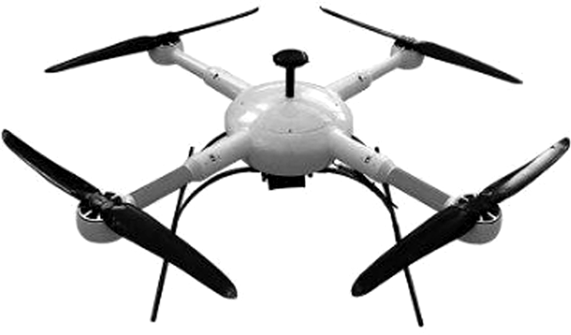
A. 研究乒乓球比赛中乒乓球的旋转时
B. 研究运动员在100 m比赛中的手臂动作时
C. 研究女排运动员比赛中扣球姿态时
D. 研究万米冠军在长跑中的位置时
2. 图示为正在航拍的四旋翼无人飞机．下列过程中能将无人飞机看作质点的是( )
A. 调节飞机旋翼的转速
B. 调整飞机在空中的姿态
C. 观察飞机在空中的位置
D. 调整飞机上摄像机镜头的方向
3. 研究下列运动员的比赛成绩时，可视为质点的是( )
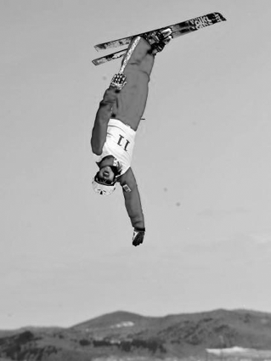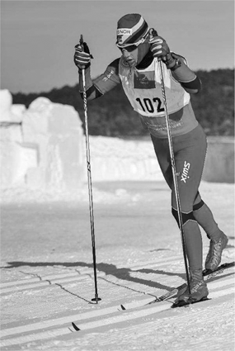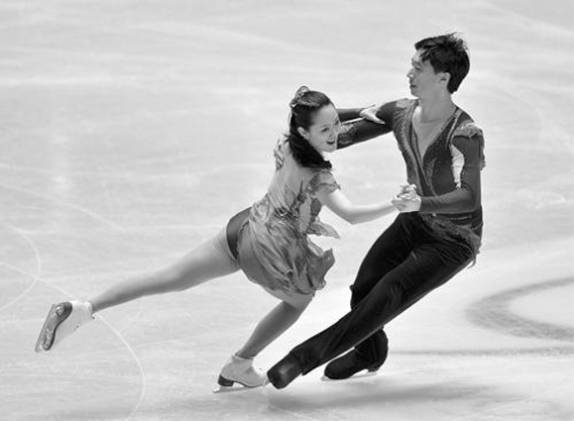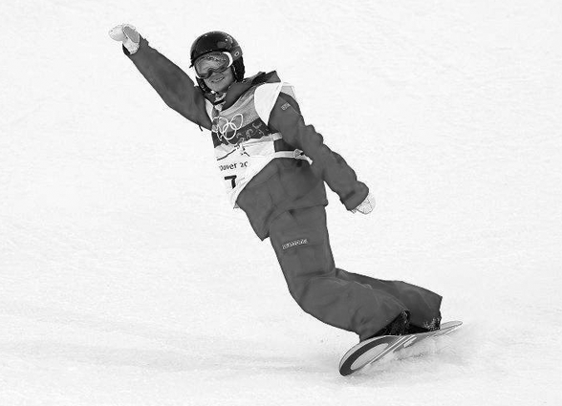
A. 空中技巧 B. 长距离越野滑雪 C. 花样滑冰 D. 单板滑雪

4. 下列关于质点的说法中正确的是( )
A. 质点一定是很小的物体 B. 质点一定是静止不动的物体
C. 质点是研究物体运动时的一种理想模型 D. 质点就是物体的中心
考点二 机械运动与参考系
5. 图示为我国自行研制的加油机正在给战斗机加油，下列说法正确的是( )
A. 加油时，战斗机可以看成质点
B. 以加油机为参考系，战斗机是运动的
C. 以战斗机中的飞行员为参考系，加油机是运动的
D. 以地面为参考系，战斗机和加油机都是运动的
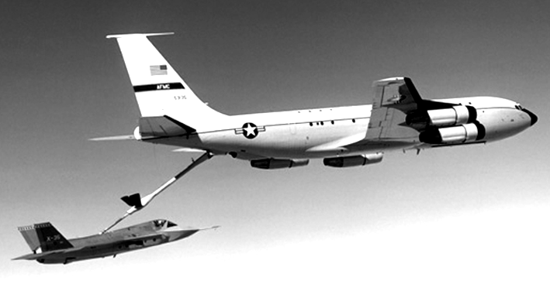第5题图 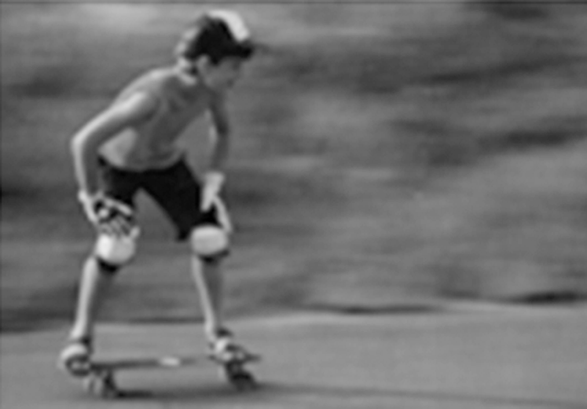第6题图 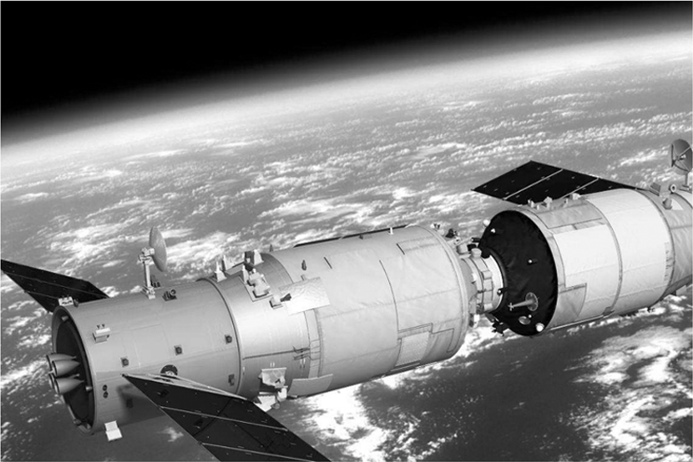第7题图

6. 如图是体育摄影中“追拍法”的成功之作，摄影师眼中清晰的滑板运动员是静止的，而模糊的背景是运动的，摄影师用自己的方式表达了运动的美，请问摄影师选择的参考系是( )
A. 太阳 B. 滑板运动员
C. 大地 D. 步行的人
7. 如图所示，“天舟一号”与“天宫二号”成功对接后一起绕地球做圆周运动．认为“天宫二号”是静止的，所选择的参考系是( )
A. 太阳 B. 空中的云朵
C. 地面 D. “天舟一号”
8. (2020·南京模拟)将近1000年前，宋代诗人陈与义乘着小船在风和日丽的春日出游时写下诗句：“飞花两岸照船红，百里榆堤半日风，卧看满天云不动，不知云与我俱东．”请问诗句中的“云与我俱东”所对应的参考系是( )
A. 两岸 B. 船
C. 云 D. 诗人

考点三 路程和位移
9. 关于位移和路程，下列说法中正确的是( )
A. 位移是矢量，位移的方向就是物体运动的方向
B. 路程是标量，也就是位移的大小
C. 质点做直线运动时，路程等于位移的大小
D. 位移的大小一定不会比路程大
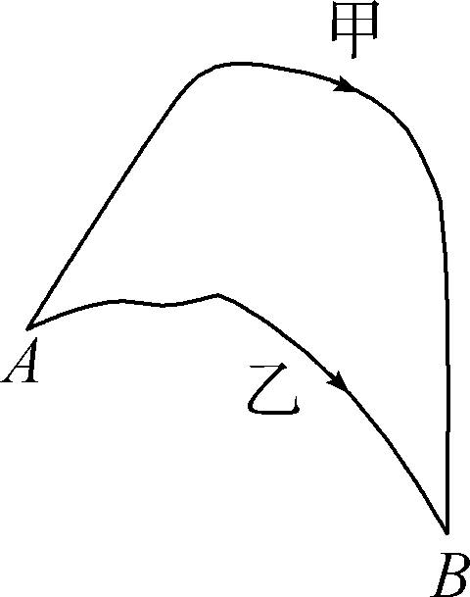

10. 如图为甲、乙两人同时从A点出发，沿两条不同路线运动到达B点的情况，则( )
A. 甲的位移要大于乙的位移 B. 两人的位移一样大
C. 甲走的路程小于乙的路程 D. 两人走的路程一样大
11. (2020 ·盐城模拟)在一次运动会中，甲、乙、丙三位运动员分别参加了100 m、400 m和800 m赛跑.400 m 跑道的示意图如图所示，其中A点是所有跑步项目的终点，也是400 m、800 m赛跑的起跑点；B点是100 m赛跑的起跑点．则从起跑点到终点，下列说法正确的是( )
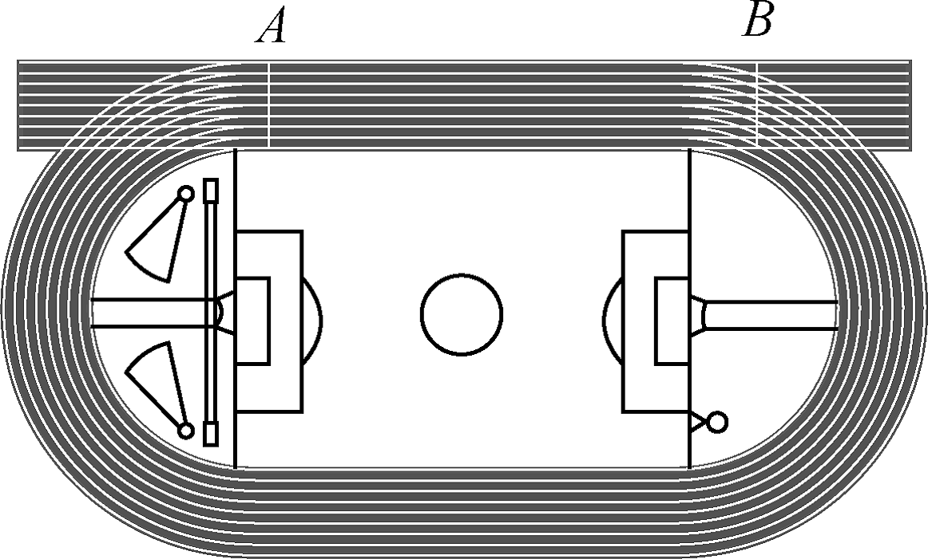
A. 甲的位移最大 B. 乙的位移最大
C. 丙的位移最大 D. 乙、丙的路程相等
12. 下列生活中涉及位移和路程的知识，说法正确的是( )
A. 测定立地跳远成绩时以位移为标准
B. 乘坐出租车时按位移的大小收费
C. 在操场上跑步时，位移的大小一定不为0
D. 从家到学校有很多路可以选择，选择不同的路，路程不同，但位移是相同的
二、 计算题
13. 2019年1月3日上午10时26分，嫦娥四号探测器成功着陆在月球背面东经177.6度、南纬45.5度附近的预选着陆区，并通过“鹊桥”中继星传回了世界第一张近距离拍摄的月背影像图，揭开了古老月背的神秘面纱．发射“嫦娥四号”的火箭竖直上升到100 m高空时，从火箭上脱落一级燃料外壳，燃料外壳又上升了10 m后开始下落，若取向上为正方向，求：
(1) 燃料外壳从离开火箭开始下落到地面时的位移；
(2) 燃料外壳从离开火箭开始下落到地面时通过的路程．

第4课时 质点 参考系 路程和位移
【考点梳理】
考点一 1. 大小 形状 质量 2. 大小 形状
考点二 1. 空间位置 变化 运动 2. 参考 参考 3. (1) 任意 不同 地面 (2) 静止 运动
4. 点 线段
考点三 1. 运动轨迹 标量 2. (1) 位置 (2) 初位置 末位置 (3) 大小 方向 矢量 长度 初位置 末位置 相同 相反
【真题回眸】
例1 D 解析： 当物体的大小和形状对所研究的问题无影响，或者有影响但是可以忽略不计时，可以将物体看成质点．物体能否看成质点是由所要研究的问题决定的，与物体做什么样的运动无关．
例2 D 解析：硬币屹立不倒是因为硬币相对于高铁是静止的，此时选择的参考系是立硬币的窗台，故D正确，ABC错误．
例3 B 解析：位移是矢量，大小等于初末位置间的距离．转了2圈回到原位置，位移为零，路程等于转2圈轨迹的长度，即s＝2×2πR＝4πR，故B正确．
【跟踪训练】
1. D 解析：研究乒乓球比赛中乒乓球的旋球技术时，要考虑乒乓球旋转的方向与角度，所以其大小不能忽略不计，不能看作质点，故A错误；研究运动员在100 m比赛中的手臂动作时，要考虑手臂的姿态与效果，不能看作质点，故B错误；研究女排运动员比赛中扣球姿态时，要考虑身体与手臂的姿态与效果，不能看作质点，故C错误；研究万米冠军在长跑中的位置时，运动员的大小可以忽略不计，故D正确．
2. C 解析：调节飞机旋翼的转速时，飞机旋翼的大小和形状不能忽略不计，不能看作质点，则A错误；调整飞机在空中的姿态，飞机部分运动不同，不可以将飞机看作质点，则B错误；观察飞机在空中的位置，飞机的大小可忽略，则C正确；调整飞机上摄像机镜头的方向时，摄像头的大小不能忽略，则D错误．
3. B 解析：研究空中技巧时，人们要关注人的动作，故人的大小形状不能忽略，不能看作质点，故A错误；研究长距离越野滑雪比赛时，由于路程长，运动员的大小形状可以忽略，可以看成质点，故B正确；花样滑冰时要注意人的肢体动作，不能看作质点，故C错误；单板滑雪中对运动员技术动作的要求较高，故不能忽略大小和形状，故不能看作质点，故D错误．
4. C 5. D 6. B
7. D 解析：“天舟一号”与“天宫二号”成功对接后一起运动，若以“天舟一号”为参考系，“天宫二号”位置没有发生变化，所以飞船是静止的．故D正确，ABC错误．
8. A 9. D 10. B
11. A 解析：甲跑100 m，位移等于100 m，路程等于100 m；乙跑400 m，位移等于零，路程等于400 m；丙跑800 m，位移等于零，路程等于800 m．甲的位移最大，乙、丙的路程不相等．故选A.
12. D 解析：立地跳远成绩是从起跳线(脚趾头)到最近的落地(脚后跟)之间的距离，该距离小于人的位移，故A错误．出租车按照实际行驶的路程收费，而不是按照位移收费，故B错误．在操场上跑步跑完一周时，位移的大小为0，故C错误．位移的大小等于首末位置的距离，路程的大小等于运动轨迹的长度，从家到学校有很多路可以选择，选择不同的路，路程不同，但位移是相同的，故D正确．
13. (1) 位移为－100 m (2) 路程为120 m
解析：(1) 燃料外壳从离开火箭上升了10 m，又下降了110 m，初位置到末位置的距离为100 m，所以燃料外壳的位移为－100 m，负号表示方向，知位移的方向竖直向下．(2) 燃料外壳从离开火箭上升了10 m，又下降了110 m，运动轨迹的长度为120 m，所以燃料外壳通过的路程为120 m.

